Приложение № 1
к основной образовательной программе
основного общего образования по ФГОС МБОУ «СОШ №8»

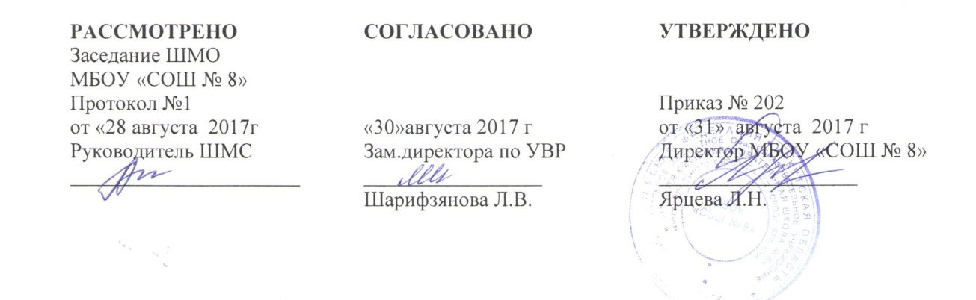

Рабочая программа спецкурса
Дополнительные вопросы математики
основное общее образование
Предметная область «Математика»

Автор разработки:
Гаврилина Татьяна Александровна
учитель математики и информатики
первая квалификационная категория
Муратова Анастасия Леонидовна
учитель математики

Братск 2017
ПЛАНИРУЕМЫЕ РЕЗУЛЬТАТЫ ОСВОЕНИЯ СПЕЦКУРСА ДОПОЛНИТЕЛЬНЫЕ ВОПРОСЫ МАТЕМАТИКИ

Личностные результаты:
- воспитание российской гражданской идентичности: патриотизма, уважения к Отечеству, осознания вклада отечественных учёных в развитие мировой науки;
- ответственное отношение к учению, готовность и способность обучающихся к саморазвитию и самообразованию на основе мотивации к обучению и познанию; осознанный выбор и построение дальнейшей индивидуальной траектории образования на базе ориентировки в мире профессий и профессиональных предпочтений с учётом устойчивых познавательных интересов, а также на основе формирования уважительного отношения к труду, развитие опыта участия в социально значимом труде;
- умение контролировать процесс и результат учебной и математической деятельности;
- критичность мышления, инициатива, находчивость, активность при решении математических задач.
Метапредметные результаты:
- умение самостоятельно определять цели своего обучения, ставить и формулировать для себя новые задачи в учёбе, развивать мотивы и интересы своей познавательной деятельности;
- умение соотносить свои действия с планируемыми результатами, осуществлять контроль своей деятельности в процессе достижения результата, определять способы действий в рамках предложенных условий и требований, корректировать свои действия в соответствии с изменяющейся ситуацией;
- умение определять понятия, создавать обобщения, устанавливать аналогии, классифицировать, самостоятельно выбирать основания и критерии для классификации;
- умение устанавливать причинно-следственные связи, строить логическое рассуждение, умозаключение (индуктивное, дедуктивное и по аналогии) и делать выводы;
- развитие компетентности в области использования информационно-коммуникационных технологий;
- первоначальные представления об идеях и о методах математики как об универсальном языке науки и техники, о средстве моделирования явлений и процессов;
- умение видеть математическую задачу в контексте проблемной ситуации в других дисциплинах, в окружающей жизни;
- умение находить в различных источниках информацию, необходимую для решения математических проблем, и представлять её в понятной форме, принимать решение в условиях неполной или избыточной, точной или вероятностной информации; 9) умение понимать и использовать математические средства наглядности (графики, таблицы, схемы и др.) для иллюстрации, интерпретации, аргументации;
- умение выдвигать гипотезы при решении задачи, понимать необходимость их проверки;
- понимание сущности алгоритмических предписаний и умение действовать в соответствии с предложенным алгоритмом.

СОДЕРЖАНИЕ УЧЕБНОГО СПЕЦКУРСА «ДОПОЛНИТЕЛЬНЫЕ ВОПРОСЫ МАТЕМАТИКИ» ДЛЯ 7 КЛАССОВ

№ раздела, главы, пункта, подпункта. | Содержание учебного предмета | Планируемые результаты
Действительные числа  6 часов | Числовые выражения. Вычисление значения числового выражения. Сравнение числовых выражений. Числовая прямая, сравнение и упорядочивание чисел.  Пропорции. Решение задач на пропорции.  Проценты. Основные задачи на проценты. Практическое применений процентов. | Обучающиеся научатся  - выполнять арифметические действия с рациональными числами, сочетать при вычислениях устные и письменные приемы.  - выполнять сравнение и упорядочивание чисел накоординатной прямойуметь находить отношения между величинами, решать задачи на пропорции.  Обучающиеся получат возможность научатся  - решатьосновные задачи на проценты: нахождение числа по его проценту, процента от числа, процентное отношение двух чисел, а также более сложные задачи.
Уравнения с одной переменной 8 часов | Линейное уравнение с одной переменной. Корень уравнения. Решение линейных уравнений с одной переменной.  Модуль числа. Геометрический смысл модуля. Решение уравнений, содержащих неизвестное под знаком модуля.  Линейные уравнения с параметром. Решение линейных уравнений с параметром.  Решение текстовых задач с помощью уравнений. | Обучающиеся научатся  - с помощью равносильных преобразований приводить уравнение к линейному виду, решать такие уравнения.  - использовать геометрический смысл и алгебраического определение модуля при решении уравнений.  - решать простейшие линейные уравнения с параметрами.  Обучающиеся получат возможность научатся  - решать текстовые задачи алгебраическим способом, переходить от словесной формулировки условия задачи к алгебраической модели путѐм составления уравнения
Комбинаторика. Описательная статистика 10 часов | Комбинаторика. Решение комбинаторных задач перебором вариантов.  Графы. Решение комбинаторных задач с помощью графов. Комбинаторное правило умножения Перестановки. Факториал. Определение числа перестановок. Статистические характеристики набора данных: среднее арифметическое, мода, медиана, наибольшее и наименьшее значение. Практическое применение статистики. | Обучающиеся научатся  - решать комбинаторные задачи перебором вариантов и спомощью графов.  - применять правило комбинаторного умножения для решения задач на нахождение числа объектов или комбинаций.  - находить среднее арифметическое, моду, медиану, наибольшее и наименьшее значение числовых наборов.  Обучающиеся получат возможность научатся  - распознавать задачи на определение числа перестановок и выполнять соответствующие вычисления.
Буквенные выражения. Многочлены 6 часов | Преобразование буквенных выражений.  Деление многочлена на многочлен «уголком». Возведение двучлена в степень. Треугольник Паскаля | Обучающиеся научатся  - выполнять преобразования буквенных выражений.  - возводить двучлен в степень.  Обучающиеся получат возможность научатся  - выполнять деление многочлена на многочлен «уголком».
Уравнения с двумя переменными 4 часа | Определение уравнений Диофанта. Применение диофантовых уравнений к практическим задачам. Системы линейных уравнений с двумя переменными. Решение систем уравнений различными способами | Обучающиеся научатся  - решать системы линейных уравнений графическим способом, способами подстановки и сложения.  Обучающиеся получат возможность научатся  - применять основные правила решения диофантовых уравнений.

ТЕМАТИЧЕСКОЕ ПЛАНИРОВАНИЕ УЧЕБНОГОСПЕЦКУРСА «ДОПОЛНИТЕЛЬНЫЕ ВОПРОСЫ МАТЕМАТИКИ» ДЛЯ 7 КЛАССОВ

№ | Тема | Календарные сроки
 |  | По плану | Фактически
 | Действительные числа 6 часов
1 | Числовые выражения. Вычисление значения числового выражения
2 | Сравнение числовых выражений. Числовая прямая, сравнение и упорядочивание чисел
3 | Пропорции. Решение задач на пропорции.
4 | Практическое применений пропорции.
5 | Проценты. Основные задачи на проценты
6 | Практическое применений процентов
 | Уравнения с одной переменной 8 часов
7 | Линейное уравнение с одной переменной. Корень уравнения
8 | Решение линейных уравнений с одной переменной.
9 | Модуль числа. Геометрический смысл модуля.
10 | Решение уравнений, содержащих неизвестное под знаком модуля.
11 | Линейные уравнения с параметром
12 | Решение линейных уравнений с параметром.
13 | Решение текстовых задач с помощью уравнений.
14 | Решение текстовых задач с помощью уравнений.
Комбинаторика. Описательная статистика 10 часов
15 | Комбинаторика. Решение комбинаторных задач перебором вариантов.
16 | Графы.
17 | Решение комбинаторных задач с помощью графов
18 | Комбинаторное правило умножения
19 | Перестановки.
20 | Факториал.
21 | Определение числа перестановок
22 | Статистические характеристики набора данных: среднее арифметическое, мода
23 | Статистические характеристики набора данных: медиана, наибольшее и наименьшее значение.
24 | Практическое применение статистики
Буквенные выражения. Многочлены 6 часов
25 | Преобразование буквенных выражений.
26 | Деление многочлена на многочлен «уголком».
27 | Деление многочлена на многочлен «уголком».
28 | Возведение двучлена в степень.
29 | Треугольник Паскаля
30 | Треугольник Паскаля
Уравнения с двумя переменными 4 часа
31 | Определение уравнений Диофанта.
32 | Применение Диофантовых уравнений к практическим задачам. .
33 | Системы линейных уравнений с двумя переменными
34 | Решение систем уравнений различными способами

